Sistema microcontrolado para el sinterizado por descarga eléctrica ultrarrápida de partículas ferromagnéticas micro y nanoestructuradas con sistema de imantación

Area/mercado potencial: Industria Pulvimetalúrgica

RESUMEN

Consiste en un sistema de compactación y sinterizado por descarga eléctrica de partículas micro y nanoestructuradas. El equipo consta de un sistema de compactación uniaxial, un banco de capacitores y control automatizado de descarga, el cual controla variables tales como presión de carga mecánica, tensión y rampa de carga aplicada a los capacitores. Se incluye un sistema de imantación in-situ de partículas ferromagnéticas, constituido por una bobina de eje axial paralelo a la dirección de compactación.

DESCRIPCIÓN

En la Fig. 1 se muestra un esquema del sistema de sinterización eléctrica ultrarrápida que se revindica como objeto de invención. Una prensa isostática compacta los polvos, partículas o microesferas en dirección uniaxial y de manera controlada (ya sea manual o en forma servocontrolada). Mediante un transductor, que define un rango seleccionado para la presión aplicada, el controlador activa la carga del banco de capacitores hasta un valor de tensión definido por el usuario.
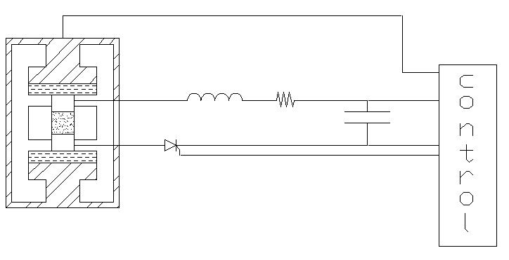
Fig. 1: Esquema general del sistema microcontrolado para el sinterizado por descarga eléctrica ultrarrápida de partículas ferromagnéticas micro y nanoestructuradas con sistema de imantación
Durante el proceso, se hace circular un pulso de corriente sobre un polvo compactado. Para lograrlo, se ejerce una presión sobre el polvo durante un tiempo dado antes de comenzar la descarga del banco de capacitores previamente cargado a una tensión determinada. La descarga se activa mediante el uso de un tiristor de potencia y el tiempo que dure la descarga se define mediante la constante RC del circuito. El esquema del circuito puede verse en la Fig. 2

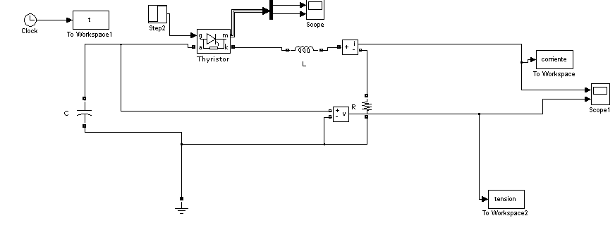

Fig. 2: esquema circuital del sistema de descarga de corriente sobre el polvo compactado.

La corriente aportada por el banco de capacitores circula entre las partículas metálicas, las cuales se encuentran llenando el crisol de compactación. Este último se diseña mediante un cilindro hueco de nitruro de boro, teflón (o material aislante similar y resistente mecánica y térmicamente) y dos pistones-electrodos de grafito. La circulación de la carga en el polvo metálico genera puntos de alta densidad de corriente e intensos campos eléctricos (fundamentalmente en bordes agudos de las mismas) los cuales, debido al calentamiento superficial por efecto Joule, pueden alcanzar localmente la temperatura de fusión del material a procesar. En esos puntos se forman meniscos de soldadura entre partículas, las que en caso de ser esféricas y de radio uniforme, conforman una pieza con alto factor de llenado y alta densidad después de aplicar esta clase de sinterizado. De este modo se puede definir parámetros circuitales optimizados que permitan un sinterizado ultrarrápido de polvos de las microesferas metálicas. La descarga del pulso de corriente es exponencialmente decreciente (ver Fig. 3), el polvo está en contacto con el banco un tiempo lo suficientemente corto como para que la descarga de energía en el banco no altere la nanoestructura presente en el interior de las microesferas. Debido a su diseño, el sistema se constituye como el más apropiado para la sinterización de polvos nanoestructurados de materiales ferromagnéticos, en particular ferromagnetos nanocompuestos de Nd-Fe-B.

En las figuras 3 y 4, se muestran valores calculados para la tensión y la corriente después de la descarga. Los parámetros empleados fueron: V_{Cap}=1000V, L=1uHy, R=0.2Ohm, dI/dt máxima en el tiristor=1000A/us
La Fig. 5 corresponde a una instantánea determinada mediante el uso de un osciloscopio para monitorear el pulso de la descarga sobre una resistencia de prueba con valores que representaban los de la correspondiente resistividad y volumen de los polvos a tratar.

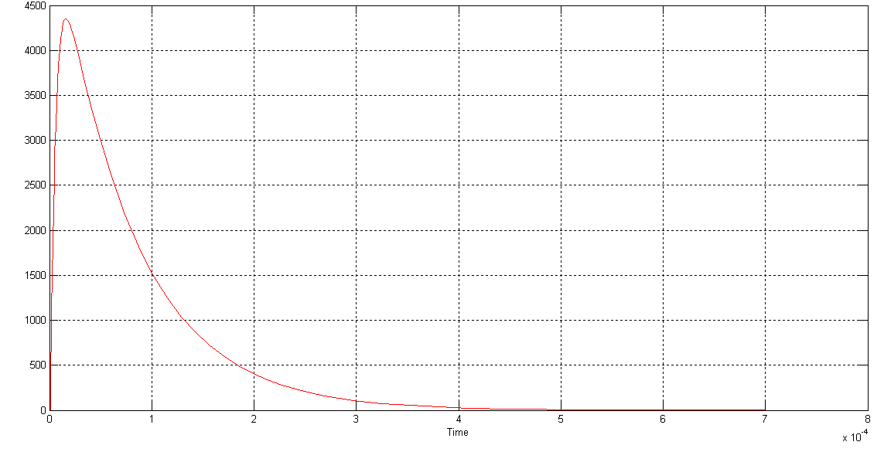
Fig. 3: valores de la corriente I de descarga simulados en el circuito mostrado en la Fig. 2. (Di/dt=4400A/0.00003=147A/us)

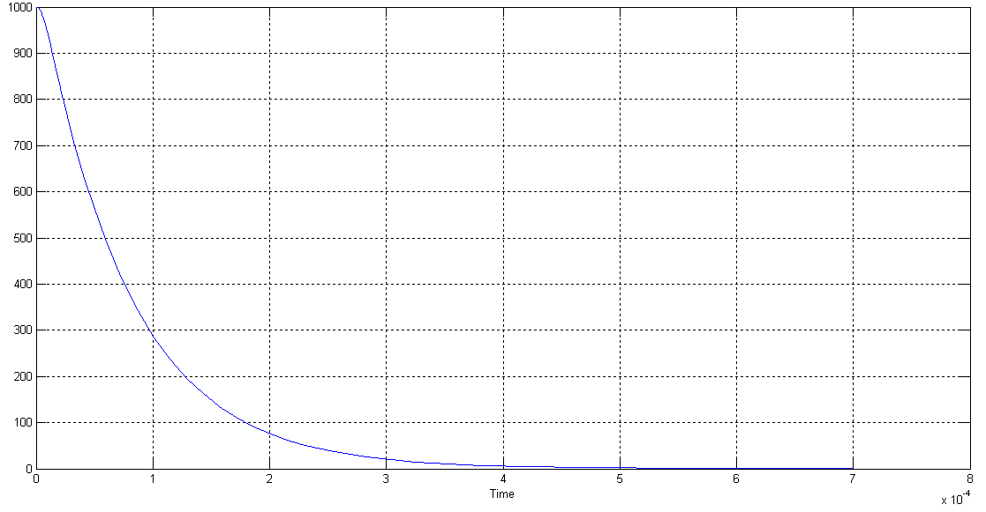

Fig. 4: Evolución de la tensión en los capacitores durante la descarga (los parámetros circuitales usados en la simulación son los indicados arriba).
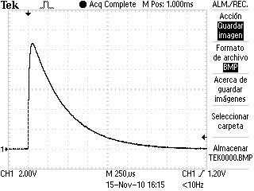
Fig. 5: descarga medida en una resistencia de prueba con valores aproximados a los de resistividad y volumen de la muestra a procesar.

Diseño del Microcontrolador:

Los parámetros controlados son:

* La Presión sobre el polvo/material con la prensa hidráulica.
* Tiempo de reposo una vez alcanzada la presión deseada.
* Tensión deseada en el banco de capacitores.
* Tiempo máximo de descarga sobre la muestra.

El cálculo de los tiempos los realiza el procesador, la medición de la presión y de la tensión del banco de capacitores, son medidas con el Conversor A/D.

Display: 128x64 Winstart WG12864A
Teclado: 4x4 (16 botones)
Entradas analógicas: 4 X 0-5V
Entradas digitales 5V TTL, CMOS
Salidas digitales 5V TTL, CMOS
Memoria: serie, 256Kb, 1MHz, expandible
RS232: MAX 232.

Diagrama en bloques del Sistema de Control

Salidas Digitales

Teclado

Procesador

C O N T RO L A D O R

Display

Entradas Digitales

Memoria ROM

Comunicación RS232

Conversor A/D

Descripción funcional de los bloques:

- Procesador: Adquisidor de todas las entradas y salidas de datos, manejo de interfases y comunicación. Puede ser programado directamente desde una PC. Se implementó con un microcontrolador de la familia Intel8051, un AT89S8252

- Controlador: Manejo de BUS de comunicación entre teclado, display, memoria y conversor analógico/digital. Decoder de 8 canales se implementó con un 74HC138

- Teclado: Interfase de comunicación con el usuario para el ingreso de parámetros y desplazamiento entre de las pantallas. Manejo de bus para controlar teclado de 4 filas y 4 columnas, se implementó con un 74HC244

- Display: Interfase de comunicación para mostrar datos y variables en display de 128X64. Manejo de bus bidireccional, se implementó con un 74HC245

- Memoria ROM: Conserva la información aún si se le quita la alimentación al equipo. Se implementará con una memoria flash, se utilizará una AT24C256.

- Conversor A/D: Se pueden convertir hasta cuatro señales analógicas. Conversor 0-5V,serie, se implementó con un ADC0834

- Salidas y Entradas Digitales: Adecuan las señales digitales que salen del procesador para poder manejar relays. Se puede configurar la cantidad de entradas y salidas, teniendo como máximo 14 señales. Se implementó con hasta dos drivers UNL2003

- Comunicación RS232: Genera la comunicación RS-232 con otro equipo.

